שאלה 8

ראו את הסרטון הבא:
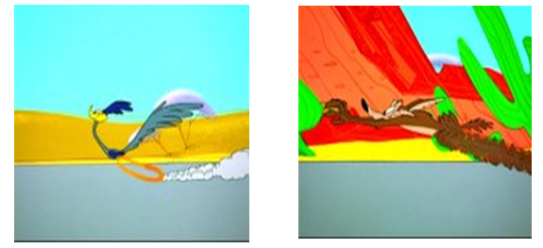
וייל אי. קויוטי (coyote) ניסה לתפוס את הרודראנר (Road Runner), ונפגע בראשו. כאשר התאושש, גילה שאינו זוכר כיצד הגיע לשם, ואף לא זיהה את הציפור המהירה אחריה רדף שנים רבות.
1. כיצד נקרא מצב זה, ובאיזה אזור של מוחו ככל הנראה התרחשה הפגיעה? בחרו את התשובה הנכונה מבין ארבע התשובות שלמטה ונמקו היטב תשובתכם:
א. מצב זה נקרא אפזיה והפגיעה מתרחשת בצרבלום
ב. מצב זה נקרא אמנזיה והפגישה מתרחשת באמיגדלה
ג. מצב זה נקרא אפזיה והפגיעה מתרחשת באונה הפרונטלית
ד. מצב זה נקרא אמנזיה והפגישה מתרחשת בהיפוקמפוס

